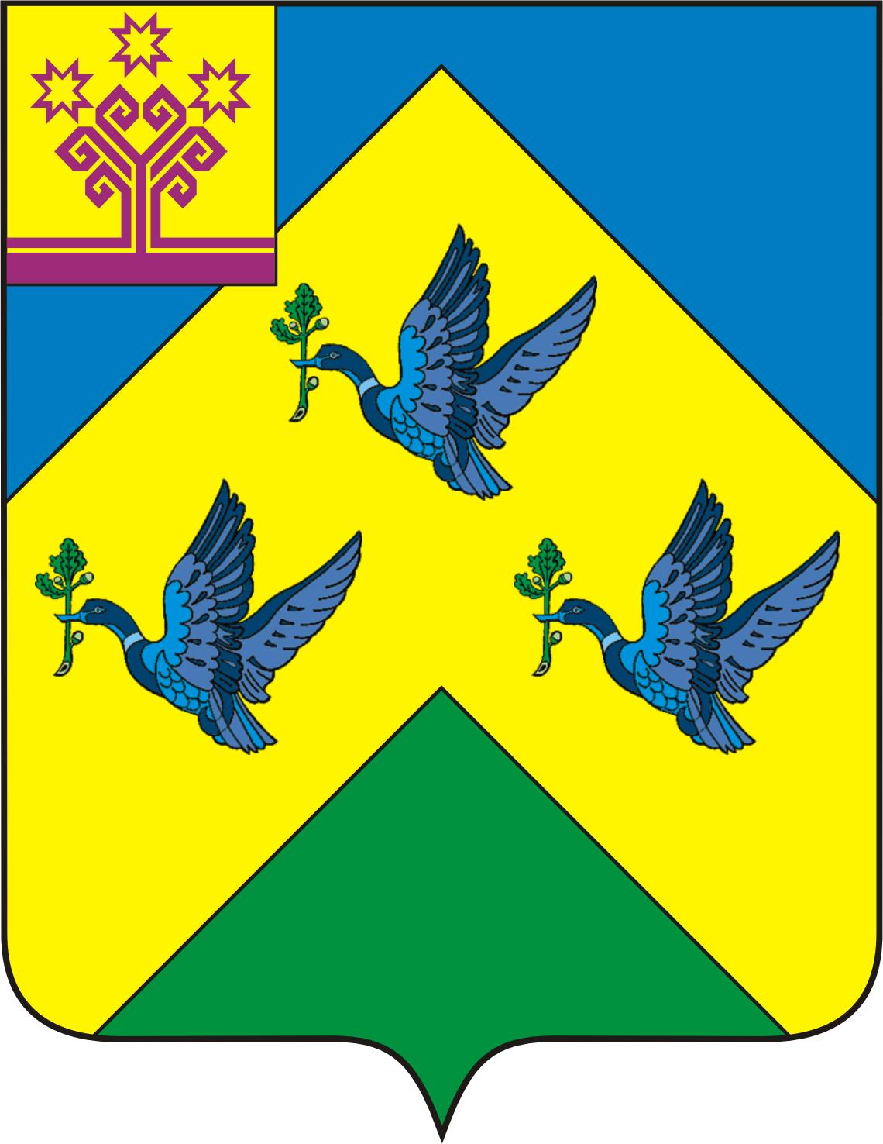

ОТДЕЛ ИНФОРМАЦИОННОЙ ПОЛИТИКИ И ИНФОРМАТИЗАЦИИ АдминистрациИ Города Новочебоксарска Чувашской Республики

429951 г. Новочебоксарск, ул.Винокурова, 14
тел. 73-23-44, 73-22-93, факс 74-00-47
info8@nowch.cap.ru

ПРЕСС-РЕЛИЗ

Спортивный праздник «Российский азимут - 2007» в Новочебоксарске удался на славу

20 мая впервые в г.Новочебоксарске (и в Чувашии!) прошли вторые всероссийские массовые соревнования по спортивному ориентированию «Российский азимут 2007». 3018 человек в возрасте от 9 до 72 лет вышли на старт в Парке культуры и отдыха «Ельниковская роща». "Все, кто пришел, остались довольны, - отметил заместитель начальника отдела здравоохранения, физкультуры и спорта Михаил Любавин. - Хочется верить, что ни один из участников, не пожалел, что отважился выйти в рощу с картой на поиски неизвестных контрольных пунктов. Каждый получил не только футболку с символикой «Российского азимута», но и истинное удовольствие от общения с природой и приобщения к новому виду спорта".
Атмосфера мероприятия была действительно праздничной. В парке звучала музыка, работали торговые точки. Всем участникам на финише предлагались горячий чай и чистая питьевая вода от компании «Аквастандарт».
Победителей в своих возрастных группах ждут кубки, медали, дипломы. Сильнейшие в группе «элита» уже получили главные призы – горные велосипеды. Конкуренция была жесткой. В этой группе боролись мастера не только из нашего города, но и гости из г.Чебоксар и г. Йошкар – Ола. Лучшим среди мужчин стал Евгений Любавин, кандидат в мастера спорта по спортивному ориентированию, представляющий с/к «Юность Чувашии» из г. Новочебоксарска. Второй велосипед завоевала учащаяся 11 класса школы №19 нашего города, также кандидат в мастера спорта Инна Николаева.

Дополнительная информация по телефону: 73-81-26 - Семенова Ольга Каземировна

